Дислокация
объектов мелкорозничной праздничной торговли в Центральном парке культуры и отдыха (ул. Ленина, 10) и Советской площади
15.09.2018
№  п/п | Наименование  торгового  объекта | Специализация | Количество мест (ед)
Центральный парк культуры и отдыха ул. Ленина, 10
 | Шатер | Продовольственная группа товаров | 20
 | Шатер | Общественное питание | 15
Советская площадь
 | Шатры | Продовольственная группа товаров | 8

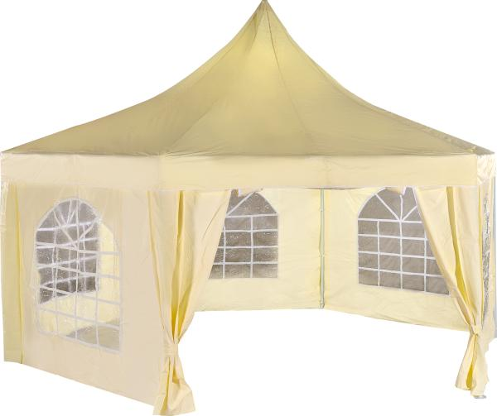

Шатер по реализации продовольственной группы товаров и общественного питания

